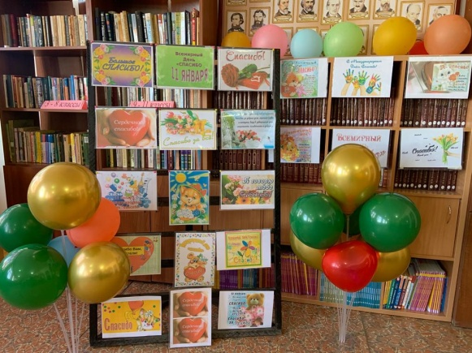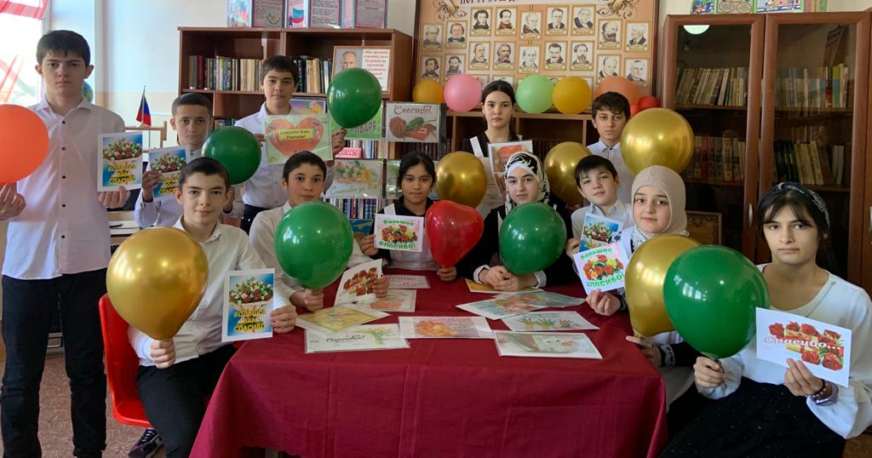

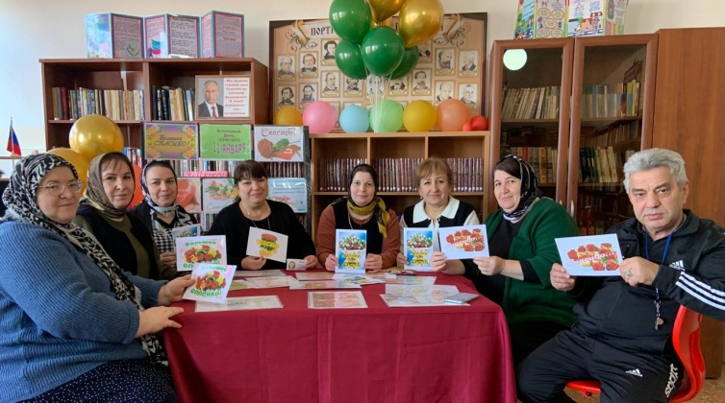

МБОУ «Н - Дженгутаевская СОШ» в библиотеке провели мероприятие посвященное к Международному дню «Спасибо». Провели беседу с учащимися 7-ых классов о хороших манерах. Обучающиеся высказывали свои мнения по вопросу: В каких случаях нужно сказать «Спасибо?» Обучающиеся подарили учителям открытки.